ALMÁK

Nézd meg az itt látható almákat!

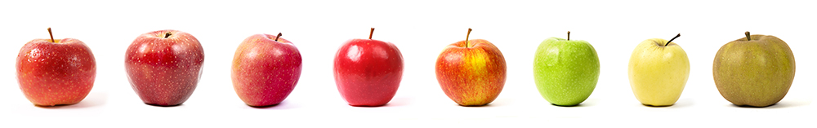

1. Melyiknek mi a neve? Írd a kép alá!

2. Kapható valamelyik nálatok a boltban/piacon?

3. Kóstoltad már valamelyiket?

4. Melyik a kedvenced?

5. Ismersz olyan almafajtát, ami nem látható a képen?

6. Kérdezz meg egy zöldségest/ kofát/ őstermelőt, hányféle almát árul!

7. Nézd meg a boltban, hogy az ott kapható alma honnan származik!

8. Jegyezd fel, hogy a különféle almák kilója mennyibe kerül! Melyik a legolcsóbb? Melyik a legdrágább? Szerinted ennek mi lehet az oka?

9. Magyarázd meg, miért sokkal olcsóbb a lengyel alma a boltban, mint a magyar!

10. Érvelj: miért érdemes a lakhelyünkhöz minél közelebb termelt élelmiszert vásárolni?

